Tolkningsbilaga för P09-23
Detaljplan för SÅGAREN 6 och 9, Nyköping, Nyköpings kommun

Den laga-kraft-vunna plankartan är fortfarande juridiskt bindande och den digitala tolkade planen används lämpligen till stöd vid tolkning av denna. De ställningstaganden som gjorts vid digitalisering och tolkning av planen framgår i denna tolkningsbilaga. Det finns även andra bestämmelser som inte har behövts tolkas. Alla bestämmelser återfinns i den digitala speglingen av detaljplanen.

Lantmäteriets aktbeteckning | 0480-P09/23
Byggnadsnämndens diarienummer | P09-23
Upprättad | 2007-10-22
Antagen | 2009-09-01
Laga kraft | 2009-09-30

Originalhandlingar är ritade enligt planbestämmelsekatalog: 2002-2012
Tolkade handlingar är ritade enligt planbestämmelsekatalog: 2024-05-02 och
framåt.
Detaljplanens genomförandetid är 5 år. Genomförandetiden gäller inte.
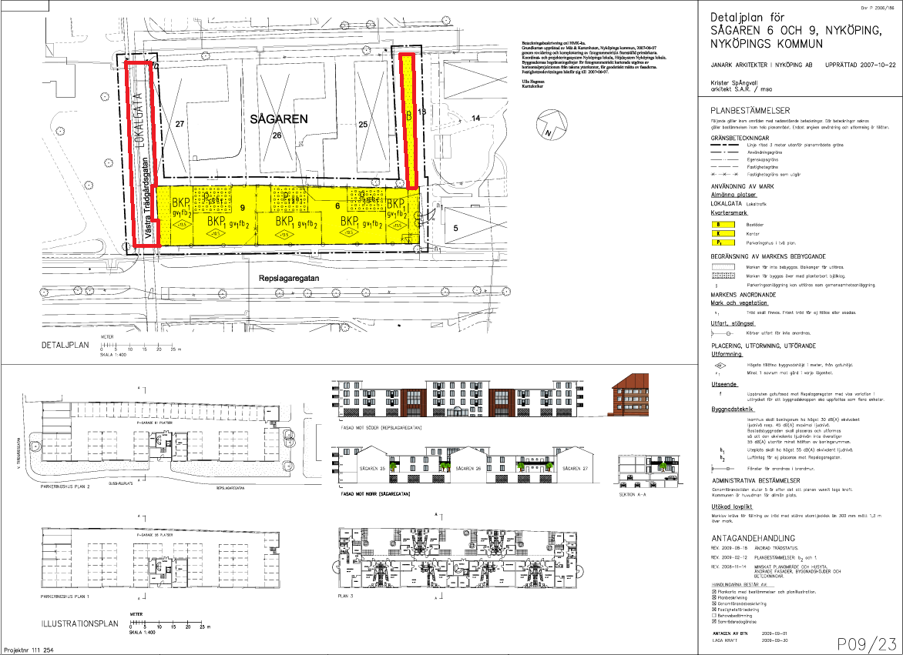
Bild på detaljplanen. Gällande delar av planen som digitaliseras markeras med röd linje.

Syfte
Planens syfte är att ge planmässiga förutsättningar för allmän parkering samt bostäder och kontor på en centralt belägen lucktomt. Planen ger möjlighet till nybyggnad av 2 parkeringsdäck med ovanförliggande bostäder och kontor.

Gränser, kvalitet och användbarhet
Planen är upprättad i Focus. Inga tolkningar har behövts göras av planens gränser och fastighetsgränser är av hög kvalitet. En bestämmelse om huvudmannaskap har utelämnats i den digitaliserade detaljplanen. Planen bedöms ha hög användbarhet och vara ej komplett digitaliserad.

Markanvändningar
- Bostäder (B): Markanvändningen tolkas som Bostäder (B). Enligt planbestämmelsekatalogen ingår även bostadskomplement av olika slag. Boendet skall vara verksamhetens huvudsyfte och dessutom ha varaktig karaktär. I begreppet bostäder ingår fritidshus, både helägda och s.k. andelshus samt genomgångsbostäder, gruppbostäder och träningsbostäder även om boendet kräver ständig tillsyn av personal. Däremot ingår inte hotell och vandrarhem som är avsedda för tillfällig övernattning. Till bostadsändamålet hör inte sådant boende som har ett annat huvudsyfte t.ex. sjukhus, långvård, fängelse och militär förläggning. Observera särskilt skillnaden mellan boende och vård. Med begreppet vård följer andra villkor vad gäller utformning, miljö, besittningsrätt, finansiering m.m. Upplåtelseformen (äganderätt, tomträtt, arrende, bostadsrätt, hyresrätt) har ingen betydelse i detta sammanhang, inte heller boendeformen (enskilda hushåll eller kollektiv). Man får inte skilja på fritidsboende och permanent boende.
- Lokal trafik (LOKALGATA): Markanvändningen tolkas som Lokalgata. Tidens anvisningar anger att användningen Lokalgata ”är avsedd främst för trafik som har sitt mål vid gatan. Gatan avgrenas från huvudnätet och ingår i lokalnätet med lägre framkomlighet, litet trafikflöde, många tomtutfarter och normalt cykeltrafik på körbanan, ibland även gångtrafik. Utformningen bör vara sådan att den leder till låg hastighet (högst 50 km/h) och hög säkerhet. Gatumarkens ev. användning för parkering beslutas genom lokala trafikföreskrifter”. Trafikregleringar är inte lämpliga att göra i en detaljplan utan regleras istället företrädelsevis genom lokala trafikföreskrifter.

Begränsning av markens bebyggande
Följande bestämmelse reglerar begränsning av markens bebyggande:
- Marken får inte bebyggas. Balkonger får utföras.
Bestämmelsen tolkas som:
- Marken får inte förses med byggnad, plank och mur. Balkonger får utföras.

Utfart, stängsel
Följande bestämmelse reglerar utfart, stängsel:
- Körbar utfart får inte anordnas
Bestämmelsen tolkas som:
- Utfartsförbud

Byggnadsteknik
Följande bestämmelse reglerar byggnadsteknik:
- Inomhus skall boningsrum ha högst 30 dB(A) ekvivalent ljudnivå resp. 45 dB(A) maximal ljudnivå. Bostadsbyggnaden skall placeras och utformas så att den ekvivalenta ljudnivån inte överstiger 55 dB(A) utanför minst hälften av boningsrummen
Bestämmelsen tolkas som:
- Inomhus skall boningsrum ha högst 30 dB(A) ekvivalent ljudnivå resp. 45 dB(A) maximal ljudnivå
- Bostadsbyggnaden skall placeras och utformas så att den ekvivalenta ljudnivån inte överstiger 55 dB(A) utanför minst hälften av boningsrummen

Administrativa bestämmelser
Följande bestämmelse regleras som administrativ bestämmelse:
- Kommunen är huvudman för allmän plats
Huvudmannaskapet anges inte i den digitaliserade detaljplanen då det är kommunalt. Enbart enskilt huvudmannaskap behöver anges.

Utökad lovplikt
Följande bestämmelse reglerar utökad lovplikt:
- Marklov krävs för fällning av träd med större stamtjocklek än 300 mm mätt 1,3 m över mark
Bestämmelsen tolkas som:
- Marklov krävs även för fällning av träd med större stamtjocklek än 300 mm mätt 1,3 m över mark
Bestämmelsen reglerar all allmän plats och all kvartersmark.

Genomförandetid
Genomförandetiden anges inte i den digitala plankartan, utan i dess metadata.

Övrig information
Fastigheten ingår i Riksintresse för kulturmiljömiljövård Nyköping.
Nyköpings stadskärna präglas av Nyköpingsån som rinner genom området och skapar ett tydligt årum, där bebyggelsen på båda sidor ramar in vattnet och bildar stadens framsidor mot ån. Årummet innehåller viktiga kulturhistoriska miljöer som Nyköpingshus, hamnmagasin, kyrkor och historiska kvarnar. Stadskärnan kännetecknas även av den 1600-talspräglade rutnätsplanen, med tät och låg bebyggelse i huvudsak 2–3 våningar, samt ett antal offentliga byggnader och landmärken som kyrktorn och klockstaplar som formar stadens siluett. Området omfattas av riksintresse för kulturmiljövården, och flera byggnader är byggnadsminnen eller skyddas enligt kulturmiljölagen.
Området har mycket hög känslighet för förändringar som kan påverka kulturhistoriska värden, stadsbilden eller årummets karaktär negativt. Årummet och den äldre bebyggelsen intill ån är särskilt känsliga. Stadens siluett, rutnätsstruktur och låga skala är centrala att värna. Endast mindre kompletteringar och tillägg som sker med stor varsamhet och respekt för den historiska miljön är möjliga utan att riskera att skada områdets värden. Vid förändringar bör följande beaktas:
- Ny bebyggelse invid Nyköpingsån bör undvikas för att bevara årummets öppna karaktär och viktiga siktlinjer.
- Förändringar som påverkar stadens siluett, rutnätsstruktur eller låga skala bör undvikas.
- Ny bebyggelse ska anpassas till rutnätsstrukturen och den låga bebyggelseskalan samt utformas med stor hänsyn till kulturhistoriska värden.
- Tillbyggnader eller ändringar på äldre byggnader ska ske varsamt och med respekt för byggnadens karaktär och kulturhistoriska värden.
- Större förändringar bör föregås av kulturmiljöutredning och antikvarisk konsekvensanalys.
- Bebyggelse som idag saknar skyddsbestämmelser kan behöva kompletteras med sådana vid ny prövning.

